**UNIVERSIDAD DE TARAPACÁ**



**FACULTAD DE INGENIERÍA**

Departamento de Ingeniería en Computación e Informática



Informe final del proyecto

“Sistema de administración de insumos de la Clínica Odontológica de la Universidad de Chile”

**Autor(es): Angelina Orozco**

**Benjamín Poblete**

**Asignatura: Proyecto IV**

**Profesor(es): Diego Aracena**

ARICA, 19 de diciembre 2022

Índice

1. Introducción 6

2. Objetivos 7

2.1 Objetivo general 7

2.2 Objetivos específicos 7

3. Desarrollo 8

3.1 Contexto 8

3.2 Descripción del problema 8

3.3 Descripción de la solución 9

3.4 Requisitos Funcionales 9

3.5 Requisitos No Funcionales 10

3.6 Planificación del proyecto 10

3.7 Modelo de contexto 11

• Subsistema de manejo de inventario: 12

• Subsistema de manejo de usuarios: 12

• Subsistema de alertas: 12

• Subsistema de manejo de solicitudes: 13

• Subsistema de visualización de datos: 13

• Subsistema de base de datos: 13

3.8 Herramienta a utilizar 14

3.9 Bosquejo de aspectos iniciales del front-end 16

3.9.1 Login 16

3.9.2 Bandejas de entrada 17

3.9.2.1 Opción “Usuario” 18

3.9.2.2 Opción “Control de roles” 19

3.9.2.3 Opción “Bodega General” 19

3.9.2.4 Opción “Bodegas de paso” 20

3.10 Arquitectura del sistema 21

3.11 Diagramas en BPM 23

3.12 Diagramas en casos de usos 25

3.12.1 Iniciar sesión 27

3.12.2 Agregar usuario 28

3.12.3 Editar usuario 29

3.12.4 Deshabilitar usuario 30

3.12.5 Agregar insumo 31

3.12.6 Editar insumo 32

3.12.7 Deshabilitar insumo 33

3.12.8 Buscar insumo 34

3.12.9 Crear rol 35

3.12.10 Deshabilitar rol 36

3.12.11 Agregar inventario 37

3.12.12 Abastecer insumos 38

3.12.13 Solicitar insumo 39

3.12.14 Enviar insumo 40

3.13 Modelación de datos 41

3.13.1 Diagrama de comunicación: Iniciar sesión 44

3.13.2 Diagrama de comunicación: Agregar usuario 44

3.13.3 Diagrama de comunicación: Editar usuario 45

3.13.4 Diagrama de comunicación: Deshabilitar usuario 45

3.13.5 Diagrama de comunicación: Agregar insumo 45

3.13.6 Diagrama de comunicación: Editar insumo 46

3.13.7 Diagrama de comunicación: Deshabilitar insumo 46

3.13.8 Diagrama de comunicación: Buscar insumo 46

3.13.9 Diagrama de comunicación: Crear rol 47

3.13.10 Diagrama de comunicación: Deshabilitar rol 47

3.13.11 Diagrama de comunicación: Agregar inventario 48

3.13.12 Diagrama de comunicación: Abastecer insumos 48

3.13.13 Diagrama de comunicación: Solicitar insumo 49

3.13.14 Diagrama de comunicación: Enviar insumo 49

3.14 Implementación final 50

3.14.1 Front-end 50

3.14.2 Back-end 54

3.14.3 Ejemplo de funcionamiento 57

4. Conclusión 58

5. Referencia 59

Índice de figuras

Figura 1: Clínica Odontológica de la Universidad de Chile 9

Figura 2: Carta Gantt del proyecto 11

Figura 3: Modelo de contexto 12

Figura 4: Subsistemas del sistema web 13

Figura 5: Diagrama de interacción de los distintos subsistemas. 14

Figura 6: Vista Login 17

Figura 7: Vista Recuperar contraseña 17

Figura 8: Vista Nueva contraseña 18

Figura 9: Vista Bandeja de entrada del administrador 18

Figura 10: Vista Opción "Usuario" del administrador 19

Figura 11: Vista Crear nueva cuenta 19

Figura 12: Vista Opción "Control de roles" del administrador 20

Figura 13: Vista Opción "Bodega General" del administrador 20

Figura 14: Vista Opción "Bodegas de paso" del administrador 21

Figura 15: Arquitectura del sistema 22

Figura 16: Arquitectura de React: Flux 23

Figura 17: BPMN del proceso de solicitud de insumos 24

Figura 18: BPMN del proceso de alerta cuando hay insumos a próximo a vencer o bajo stock. 25

Figura 19: Diagrama de casos de uso del sistema 27

Figura 20: Modelo de entidad-relación 42

Figura 21: Diagrama de clases 43

Figura 22: Diagrama de clases con asociaciones 43

Figura 23: Diagrama de clases de servicio 44

Figura 24: Diagrama de estructuración de clases 44

Figura 25: Diagrama de comunicación "Iniciar sesión" 45

Figura 26: Diagrama de comunicación "Agregar usuario" 45

Figura 27: Diagrama de comunicación "Editar usuario" 46

Figura 28: Diagrama de comunicación "Deshabilitar usuario" 46

Figura 29: Diagrama de comunicación "Agregar insumo" 46

Figura 30: Diagrama de comunicación "Editar insumo" 47

Figura 31: Diagrama de comunicación "Deshabilitar insumo" 47

Figura 32: Diagrama de comunicación "Buscar insumo" 47

Figura 33: Diagrama de comunicación "Crear rol" 48

Figura 34: Diagrama de comunicación "Deshabilitar rol" 48

Figura 35: Diagrama de comunicación "Agregar inventario" 49

Figura 36: Diagrama de comunicación "Abastecer insumos" 49

Figura 37: Diagrama de comunicación "Solicitar insumos" 50

Figura 38: Diagrama de comunicación "Enviar insumo” 50

Figura 39: Estructuración de carpeta 51

Figura 40: Vista Opción "Usuario" del administrador finalizado 52

Figura 41: Vista crear nueva cuenta finalizado 52

Figura 42: Vista Opción "Control de roles" del administrador finalizado 53

Figura 43: Vista crear nuevo rol finalizado 53

Figura 44: Vista Opción "Bodega general" del administrador finalizado 54

Figura 45: Creación de tablas 55

Figura 46: Operaciones correspondientes a la base de datos 55

Figura 47: Datos de la base de datos 56

Figura 48: métodos HTTP de la entidad rol 56

Figura 49: métodos HTTP de la entidad insumo 57

Figura 50: Llenar formulario de nuevo rol 58

Figura 51: Nuevo rol añadido a la base de datos 58

Índice de tablas

Tabla 1: Requisitos funcionales 10

Tabla 2: Requisitos no funcionales 11

Tabla 3: Descripción del caso de uso “Iniciar sesión” 28

Tabla 4: Descripción del casos de uso “Agregar usuario” 29

Tabla 5: Descripción del casos de uso “Editar usuario” 30

Tabla 6: Descripción del casos de uso “Deshabilitar usuario” 31

Tabla 7: Descripción del casos de uso “Agregar insumo” 32

Tabla 8: Descripción del casos de uso “Editar insumo” 33

Tabla 9: Descripción del casos de uso “Deshabilitar insumo” 34

Tabla 10: Descripción del casos de uso “Buscar insumo” 35

Tabla 11: Descripción del casos de uso “Crear rol” 36

Tabla 12: Descripción del casos de uso “Deshabilitar rol” 37

Tabla 13: Descripción del casos de uso “Agregar inventario” 38

Tabla 14: Descripción del casos de uso "Abastecer insumos" 39

Tabla 15: Descripción del casos de uso "Solicitar insumo" 40

Tabla 16: Descripción del casos de uso "Enviar insumo" 41

1. Introducción

Dentro de la Universidad de Chile existen distintas facultades; la facultad de odontología de la misma cuenta con una clínica de atención al público, la cual consiste de varias unidades de atención dental. Es por lo anterior que, dentro de esta institución, se requiere una buena administración de los distintos insumos médicos, necesarios para las distintas atenciones especializadas que ocurren dentro de la misma y para lograr un uso eficiente de estos elementos.

Es bajo este contexto que surge el proyecto del “Sistema de gestión y control de insumos de la Clínica Odontológica de la Universidad de Chile”, pues en la actualidad los recursos médicos son administrados de manera insatisfactoria, al descubrirse elementos que están fuera de las fechas estipuladas para su uso o simplemente, no se logran encontrar debido a que no están disponibles, por lo que nace como efecto una baja en la eficiencia y calidad de las atenciones odontológicas.

El sistema a desarrollar tiene como objetivo mejorar la administración de los insumos, de modo que no solo apoye la gestión de los mismos en la bodega central, sino que también las peticiones que se realicen por parte de los distintos especialistas involucrados dentro de la clínica odontológica o de las bodegas de paso que satisfacen las peticiones directas de los médicos.

1. Objetivos
   1. Objetivo general

Desarrollar un sistema web que permita la administración de los insumos de la clínica de la Facultad Odontológica de la Universidad de Chile.

* 1. Objetivos específicos
* Estudiar y caracterizar el ambiente de trabajo.
* Analizar y diseñar el alcance del sistema.
* Desarrollar el sistema de administración de insumos.
* Realizar pruebas y correcciones del sistema.
* Validar y analizar resultados.

1. Desarrollo
   1. Contexto

El proyecto a desarrollar está orientado a resolver una problemática de administración de insumos dentro de la Facultad de Odontología de la Universidad de Chile. La Clínica Odontológica de la Universidad de Chile es una institución de salud que cuenta con 148 unidades dentales, y ofrece atención a los problemas odontológicos y resolución de enfermedades bucales. Dentro de esta institución existe una bodega central y bodegas de paso.

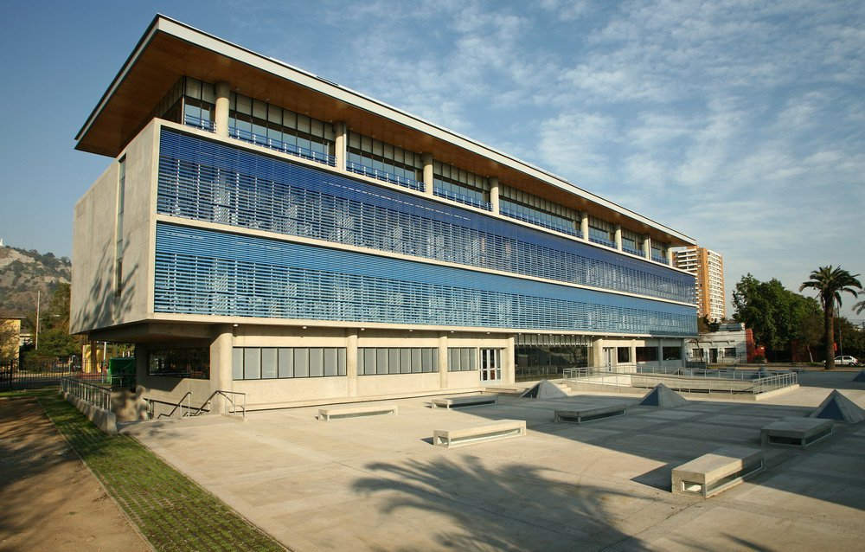

Figura 1: Clínica Odontológica de la Universidad de Chile

* 1. Descripción del problema

En la clínica de la Facultad de Odontología de la Universidad de Chile existe un problema en la gestión del inventario de la bodega central y de las bodegas de paso, esto es porque no tienen un sistema automatizado para administrar los insumos médicos que se necesitan. Actualmente, solo se utiliza un Excel en la bodega central, pero este no tiene registros de las demás bodegas y tampoco permite una correcta inspección de los insumos, por lo que pueden ocurrir pérdidas o retrasos al existir elementos caducados o faltantes. Por consiguiente, a lo anterior, no se puede hacer una correcta planificación de las compras, debido que no se tiene una apropiada administración de los insumos

* 1. Descripción de la solución

Se implementará un sistema administración de los insumos que apoye la gestión del inventario de las distintas bodegas existentes en la Facultad de Odontología, de modo que existan una variedad de usuarios que puedan interactuar con el inventario y así se logre administrar los insumos de manera adecuada. Con esto se puede realizar una correcta planificación de las compras y hacer un uso eficiente de los insumos, evitando las perdidas y dando la posibilidad de realizar un costeo correcto de cada proceso médico, permitiendo evaluar el costo de los tratamientos.

* 1. Requisitos Funcionales

A continuación, se presenta una tabla con los requerimientos funcionales del sistema web:

Tabla 1: Requisitos funcionales

|  |  |  |
| --- | --- | --- |
| Código | Descripción | Nivel de importancia |
| RF1 | El sistema debe verificar la sesión del usuario | 1 |
| RF2 | El sistema debe mostrar un aviso para dar retroalimentación al usuario en caso de errores. | 2 |
| RF3 | El sistema debe mostrar la cantidad de insumos disponibles. | 1 |
| RF4 | El sistema debe permitir la gestión de las peticiones de insumos. | 1 |
| RF5 | El sistema debe guardar un registro de las peticiones realizadas. | 1 |
| RF6 | El sistema debe realizar un seguimiento a las fechas de caducidad de los insumos. | 1 |
| RF7 | El sistema debe poseer una variedad de usuarios (bodeguero central, bodeguero de paso, dentista; profesor y estudiante, administrador general) | 1 |
| RF8 | El sistema de debe poder administrar los insumos, es decir, agregar, modificar y eliminar | 1 |

* 1. Requisitos No Funcionales

A continuación, se presenta una tabla con los requerimientos no funcionales del sistema web:

Tabla 2: Requisitos no funcionales

|  |  |
| --- | --- |
| Código | Descripción |
| RnF1 | El sistema debe cumplir con los estándares de diseño de la Universidad de Chile |
| RnF2 | La interfaz debe tener los colores representativos de la Universidad de Chile |
| RnF3 | El sistema debe tener un enfoque web |
| RnF4 | El sistema debe garantizar su funcionamiento en el navegador Google Chrome |
| RnF5 | La interfaz debe ser intuitiva y fácil de utilizar |
| RnF6 | El sistema debe ser capaz de comunicarse con bases de datos |

* 1. Planificación del proyecto

A continuación, se muestra la carta Gantt correspondiente al proyecto:

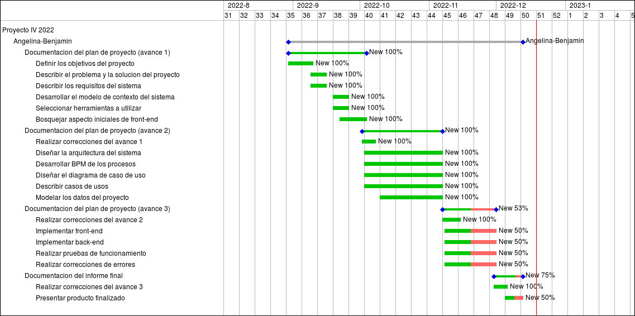

Figura 2: Carta Gantt del proyecto

* 1. Modelo de contexto

A continuación, en la figura 3 se presenta el modelo de contexto, en el cual se puede apreciar que el sistema está hecho para interactuar con diferentes roles los cuales son: el bodeguero central, el administrador general, el administrador de botiquines y el dentista, que este a su vez se separa en dos roles; profesor y estudiante.

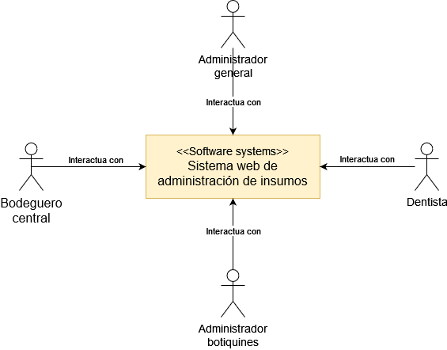

Figura 3: Modelo de contexto

En la identificación de los subsistemas, que se puede apreciar en la figura 4, se tiene lo siguiente:

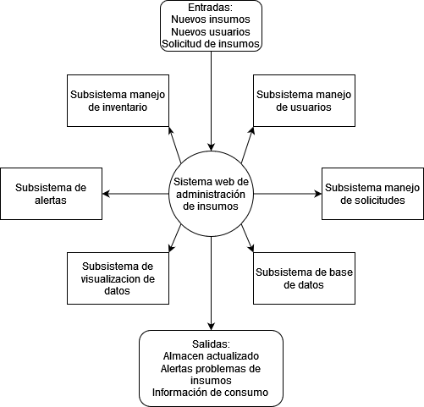

Figura 4: Subsistemas del sistema web

* Subsistema de manejo de inventario: Este se encarga de analizar los datos, de modo que pueda clasificar los distintos insumos en la bodega central o bodega de paso, manteniendo la información pertinente de estos y enviando los datos al subsistema de visualización de datos y de alertas.
* Subsistema de manejo de usuarios: Este se encarga de analizar los datos de los usuarios, de modo que pueda clasificar a los usuarios dependiendo de sus roles y dándoles los permisos correspondientes para limitar sus capacidades dentro del sistema, de forma que se conecta con el subsistema de visualización de datos.
* Subsistema de alertas:  Este se encarga de manejar las alertas cuando corresponda, pues se debe tener control de la fecha de caducidad de cada insumo y la cantidad en stock de estos mismos, por lo que recibe los datos desde el subsistema de manejo de inventario.
* Subsistema de manejo de solicitudes: Este se encarga de manejar las peticiones que se realizan entre los distintos usuarios cuando se solicitan insumos.
* Subsistema de visualización de datos: Este contiene la parte gráfica con la que el usuario interactúa y recibe alertas.
* Subsistema de base de datos: Este se encarga del control y almacenamiento de los datos del sistema, por lo que funciona como el coordinador del sistema.

A continuación, en la figura 5 se presenta el diagrama de interacción de los distintos subsistemas.

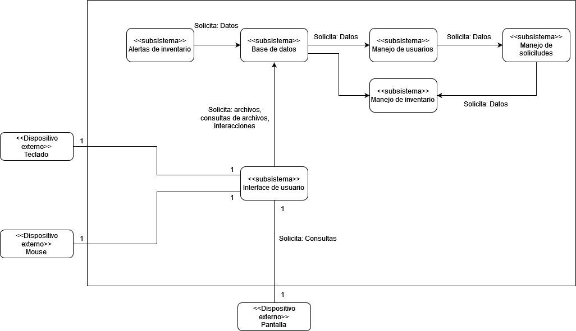

Figura 5: Diagrama de interacción de los distintos subsistemas.

* 1. Herramienta a utilizar
* React: es una biblioteca o librería de código abierto que está escrita en JavaScript. Fue desarrollada con la finalidad de facilitar la creación de componentes reutilizables e interactivos para las interfaces de usuario. Uno de sus puntos más destacados es que no solo se usa en el lado del cliente, sino que también se puede representar en el servidor y trabajar juntos.
* Visual studio code: es un [editor de código fuente](https://youtu.be/6aAUznSlHAY?t=1118) que permite trabajar con diversos lenguajes de programación, admite gestionar tus propios atajos de teclado y refactorizar el código. Es gratuito, de código abierto y nos proporciona una utilidad para descargar y gestionar extensiones con las que se puede personalizar y potenciar esta herramienta.
* Figma: es una herramienta para diseña interfaces. Su principal característica es que es una herramienta multitrabajo alojada en la nube.
* Github: es un sitio web y un servicio en la nube que ayuda a los desarrolladores a almacenar y administrar su código, al igual que llevar un registro y control de cualquier cambio sobre este código.
* MySQL: es un sistema de gestión de bases de datos relacionales con el que es posible crear y administrar bases de datos para gestionar datos estructurados.
* NodeJS: es un entorno en tiempo de ejecución multiplataforma para la capa del servidor (en el lado del servidor) basado en JavaScript.
* Express: es el framework backend más popular para [Node.js](https://kinsta.com/es/base-de-conocimiento/que-es-node-js/), y es una parte extensa del [ecosistema JavaScript](https://kinsta.com/es/base-de-conocimiento/que-es-javascript/). Está diseñado para construir aplicaciones web de una sola página, multipágina e híbridas.
* Sequelize: es un [Object Relational Mapper](https://en.wikipedia.org/wiki/Object%E2%80%93relational_mapping) (ORM) desarrollado en [Node.js](https://nodejs.org/en/) que simplifica el trabajo con bases de datos como [PostgreSQL](https://www.postgresql.org/), [MySQL](https://www.mysql.com/) y más.
* Axios: es un Cliente HTTP [basado en promesas](https://javascript.info/promise-basics) para [node.js](https://nodejs.org) y el navegador. Es [isomorfico](https://www.lullabot.com/articles/what-is-an-isomorphic-application) (= puede ejecutarse en el navegador y nodejs con el mismo código base). En el lado del servidor usa el modulo nativo http de node.js, mientras que en el lado del cliente (navegador) usa XMLHttpRequests.
* Redmine: es una herramienta para la gestión de proyectos, que con sus diversas funcionalidades permite a los usuarios de diferentes proyectos realizar el seguimiento y organización de los mismos.
* Zoom:  es una plataforma que ofrece servicios de videollamadas a través de internet por medio de dispositivos móviles u ordenadores. Se utilizada para las reuniones semanales con el cliente
  1. Bosquejo de aspectos iniciales del front-end
     1. Login

El usuario debe ingresar sus datos personales como se observa en la figura 6, de esta forma, debe utilizar su nombre de usuario y la contraseña que se asoció a la cuenta.

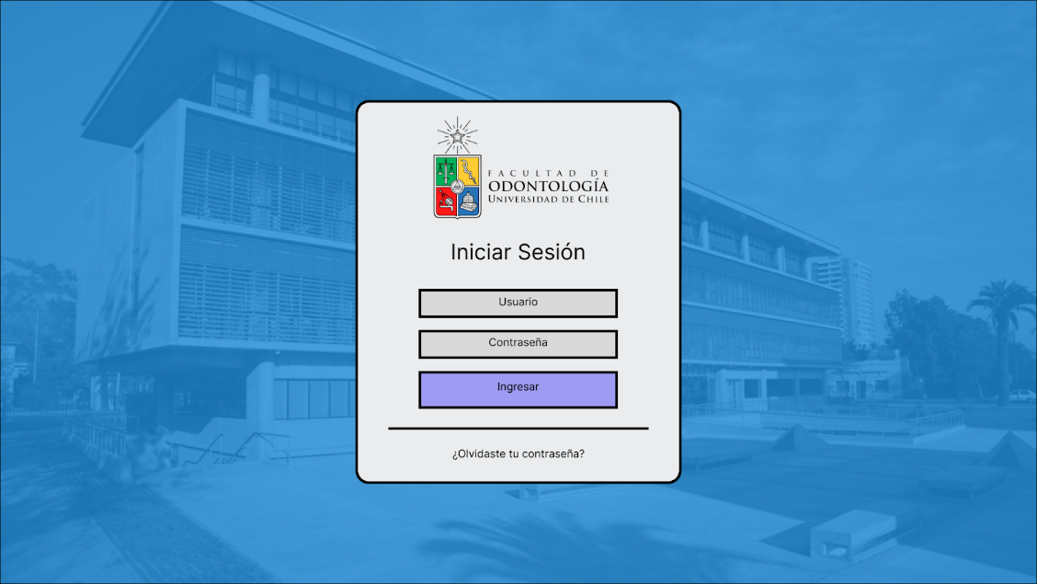

Figura 6: Vista Login

En el caso que el usuario se haya olvidado o perdido su contraseña tendrá que presionar el texto de “¿Olvidaste tu contraseña?”, redireccionando a la vista que se muestra en la figura 7, donde tiene que ingresar su correo electrónico para que pueda mandar un mail de validación con un link, redireccionando a la vista de nueva contraseña (figura 8).

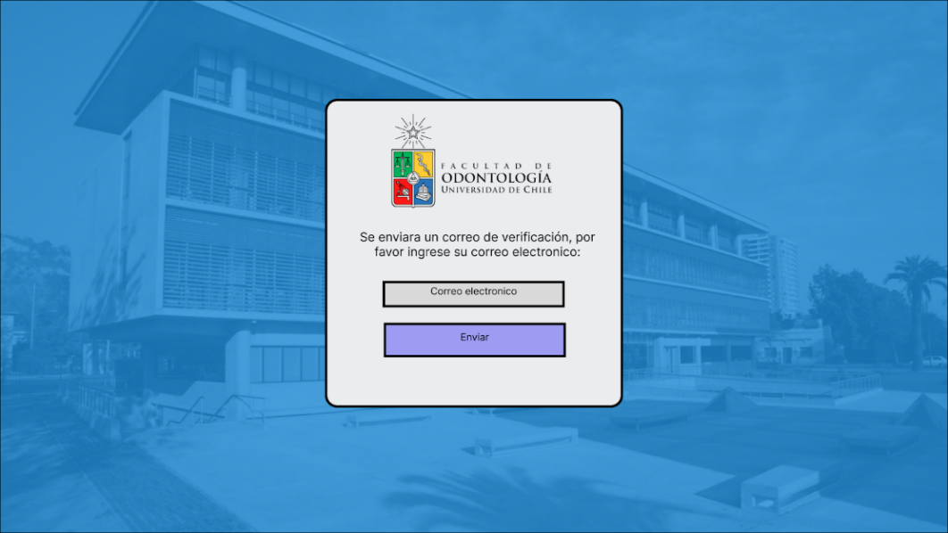

Figura 7: Vista Recuperar contraseña

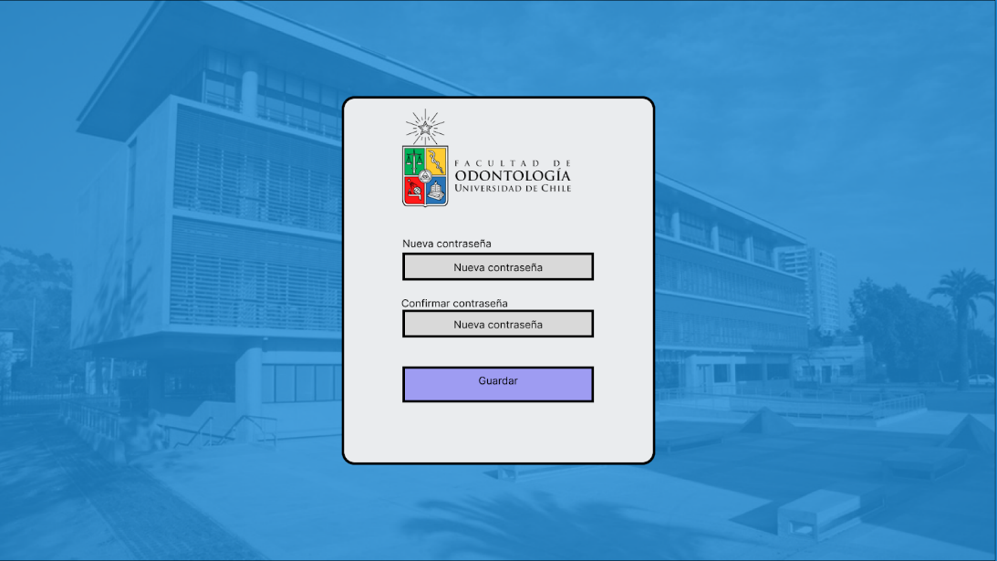

Figura 8: Vista Nueva contraseña

Al guardar la nueva contraseña, se mostrará la bandeja de entrada según el rol del usuario.

* + 1. Bandejas de entrada

Dependiendo del usuario, se mostrará una bandeja de entrada diferente con sus respectivas opciones. En este informe solo se presentará el rol del administrador como se muestra en la figura 9, esto debido a que el cliente aún no da el visto bueno con respecto a las vistas de los demás roles, además, no se posee la información necesaria para la creación de las mismas.

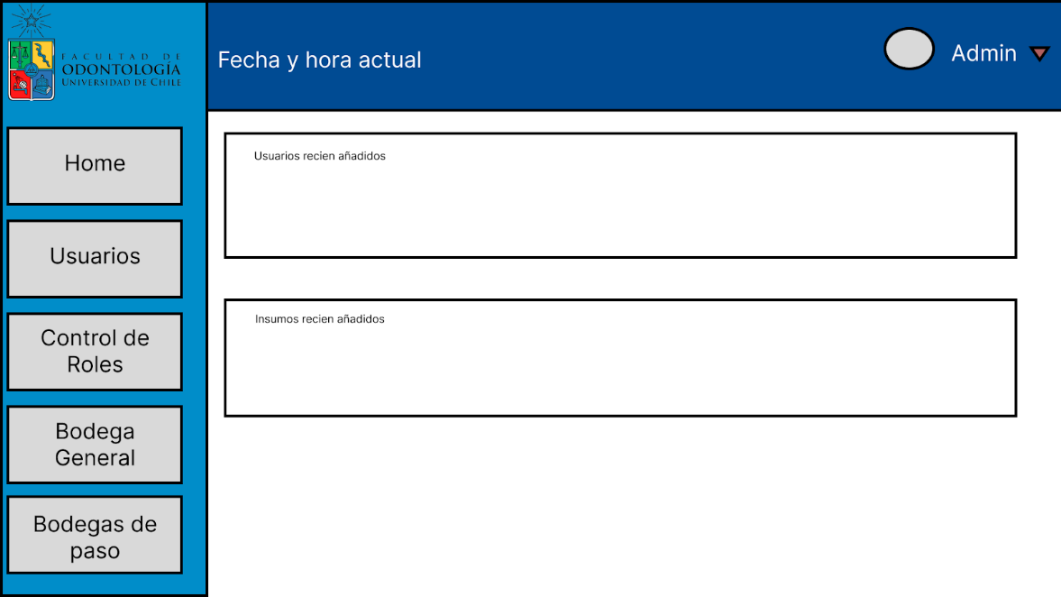

Figura 9: Vista Bandeja de entrada del administrador

* + - 1. Opción “Usuario”

En la figura 10 se muestra el listado de los usuarios que hay en el sistema con sus respectivos datos, donde el administrador tiene la facilidad de buscar un usuario en específico, crear una nueva cuenta de usuario, editar el rol del usuario o eliminar al usuario la cual abrir.

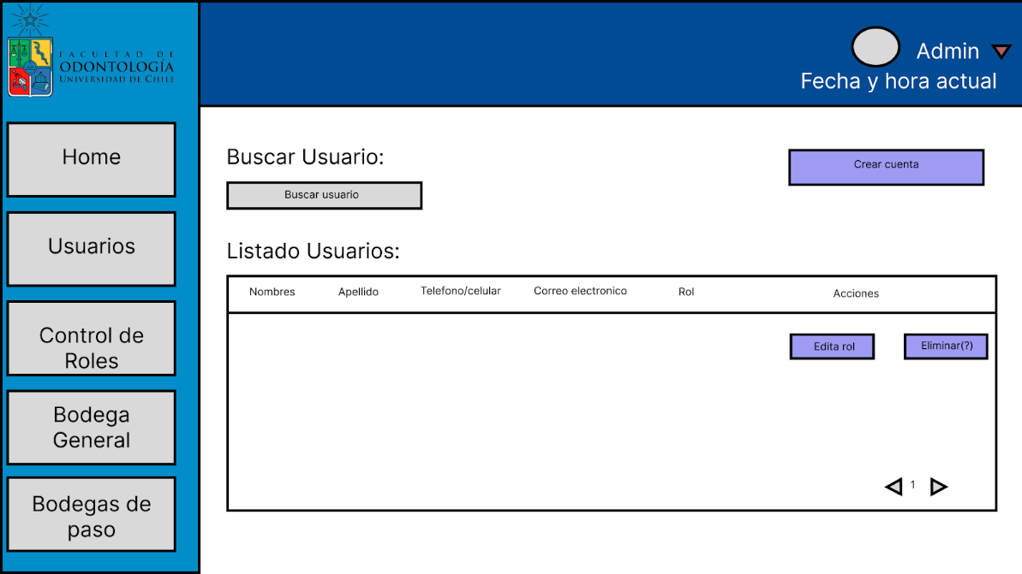

Figura 10: Vista Opción "Usuario" del administrador

En la figura 11 se puede ver el formulario que tiene que llenar el administrador al momento de crear una nueva cuenta de usuario.

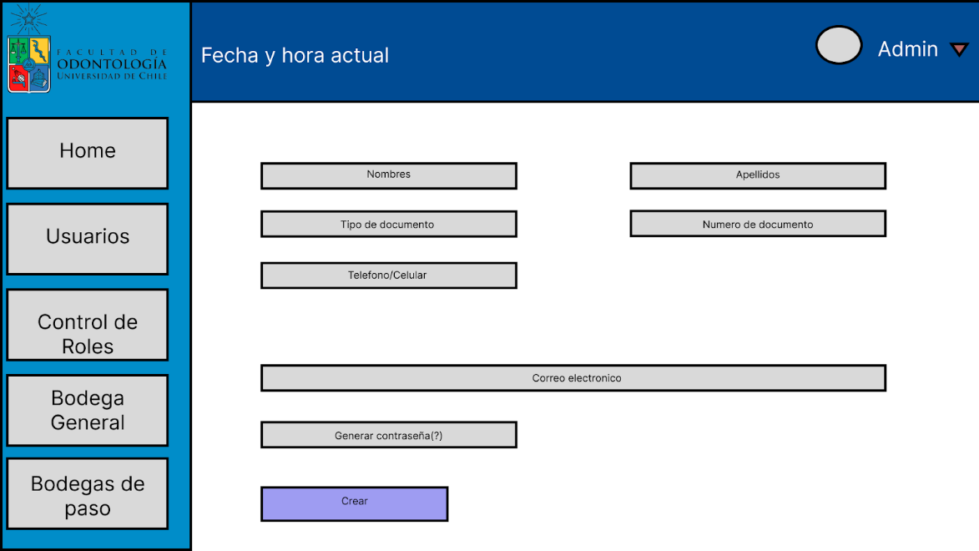

Figura 11: Vista Crear nueva cuenta

* + - 1. Opción “Control de roles”

En la figura 12 se muestra el listado de los roles que hay en el sistema con sus respectivos datos, donde el administrador tiene la facilidad de editar dichos roles, al modificar los permisos que poseen. También puede crear o eliminar un rol.

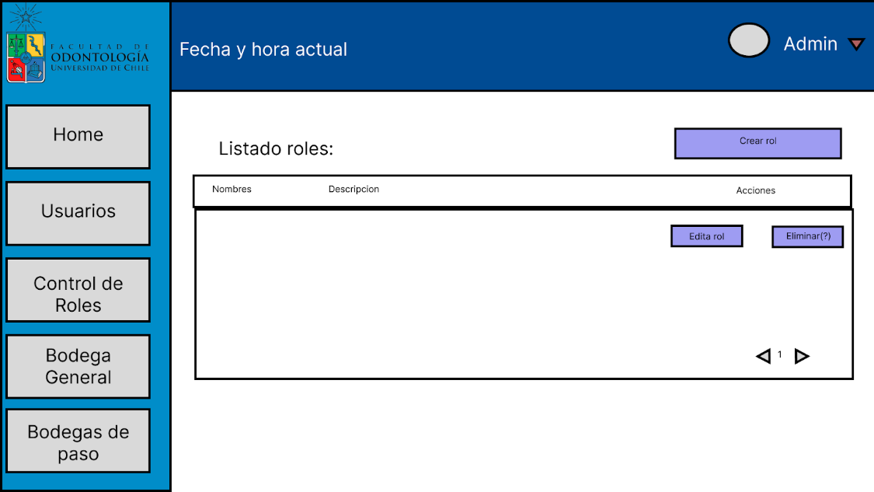

Figura 12: Vista Opción "Control de roles" del administrador

* + - 1. Opción “Bodega General”

En la figura 13 se muestra el listado de los insumos que posee la Bodega Central con sus respectivos datos, de manera que el administrador puede observar cualquier cambio hecho en esta.

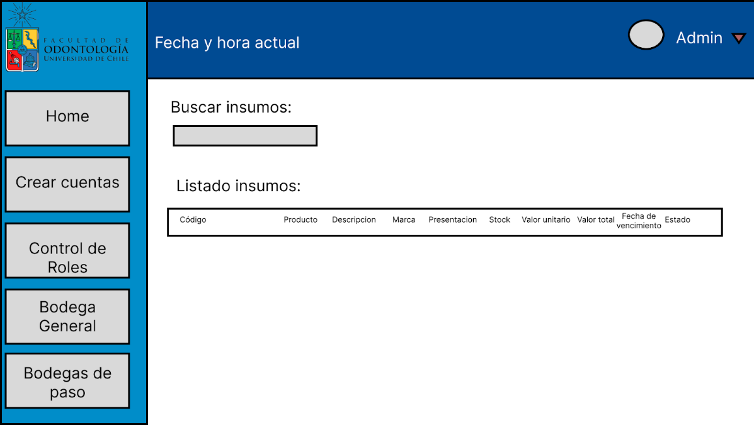

Figura 13: Vista Opción "Bodega General" del administrador

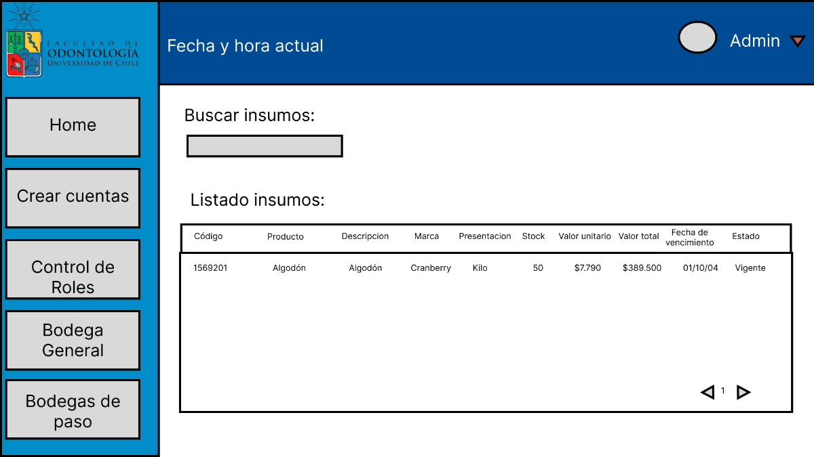

* + - 1. Opción “Bodegas de paso”

En la figura 14 se muestra el listado de los insumos que posee la bodega general con sus respectivos datos, de manera que el administrador puede observar cualquier cambio hecho en esta.



Figura 14: Vista Opción "Bodegas de paso" del administrador

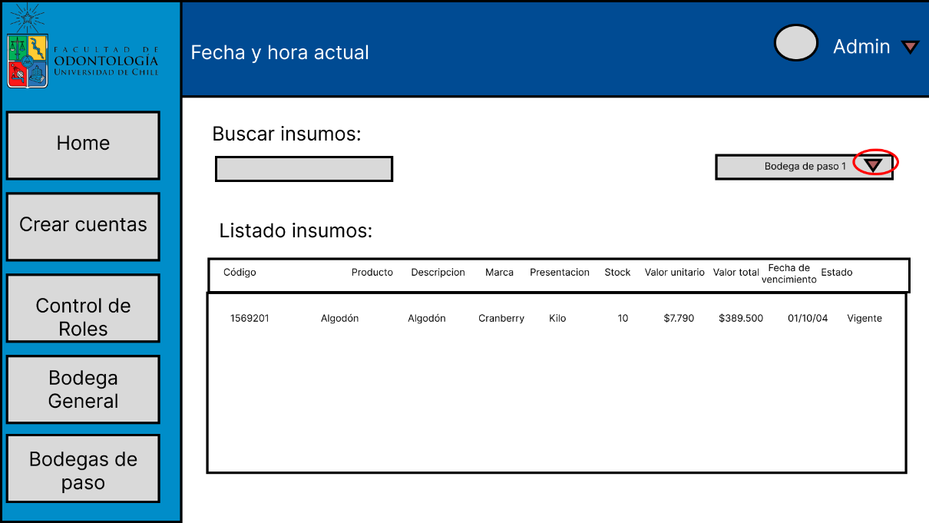

* 1. Arquitectura del sistema

En la figura 15 se observa la arquitectura del sistema, donde se está basando en una arquitectura monolítica, es decir, aquella en la que el software se estructura de forma que todos los aspectos funcionales del mismo quedan acoplados y sujetos en un mismo servidor.

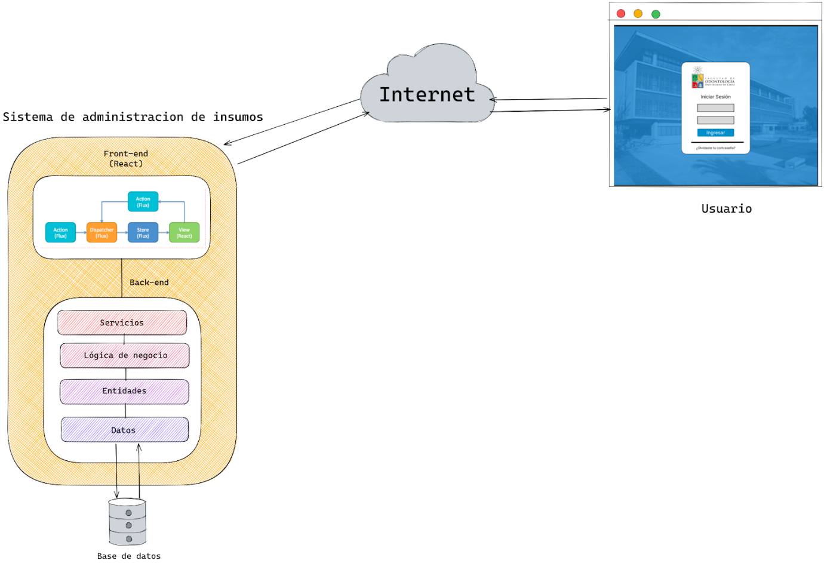

Figura 15: Arquitectura del sistema

Para la capa de Front-end está definida por la arquitectura que tiene React la cual se llama Flux, que es similar en MVC, ya que, también contiene, su modelo, vista y controladores, pero está pensado en un flujo de datos unidireccional, donde los datos viajan desde la vista por medio de acciones y llegan a un Store desde el cual se actualizará la vista de nuevo.

En la figura 16 se muestra la arquitectura Flux, donde:

* View: Son los componentes web, la que son parte de la interfaz
* Action: son los diferentes tipos de operaciones que se pueden producir en la aplicación
* Store: Sería lo más parecido al modelo de la aplicación. Guarda los datos y estado de la aplicación.
* Dispatcher: Las acciones son enviadas a un despachador que se encarga de dispararla o propagarla hasta la Store.

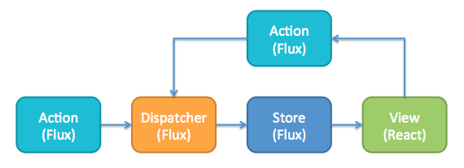

Figura 16: Arquitectura de React: Flux

* 1. Diagramas en BPM

En la figura 17 se puede observar el BPMN del proceso de solicitud de insumos, ya que, se considera que es el que mejor refleja el funcionamiento del sistema. Y en la figura 18 se puede observar el BPMN del proceso de alerta cuando hay insumos a próximo a vencer o bajo stock.

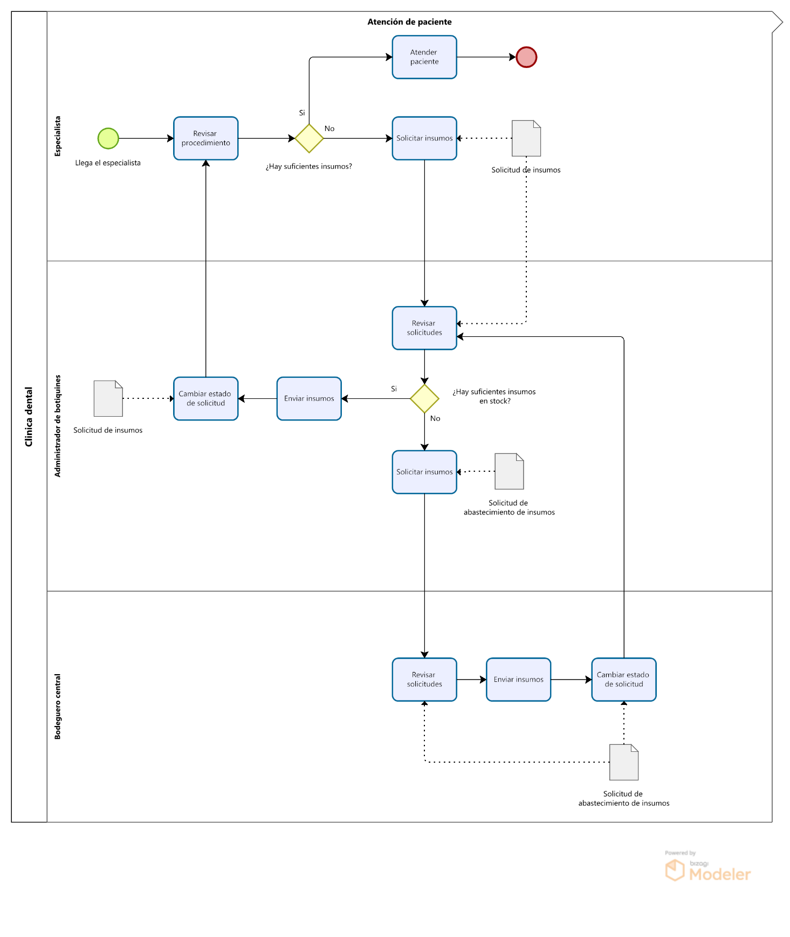

Figura 17: BPMN del proceso de solicitud de insumos

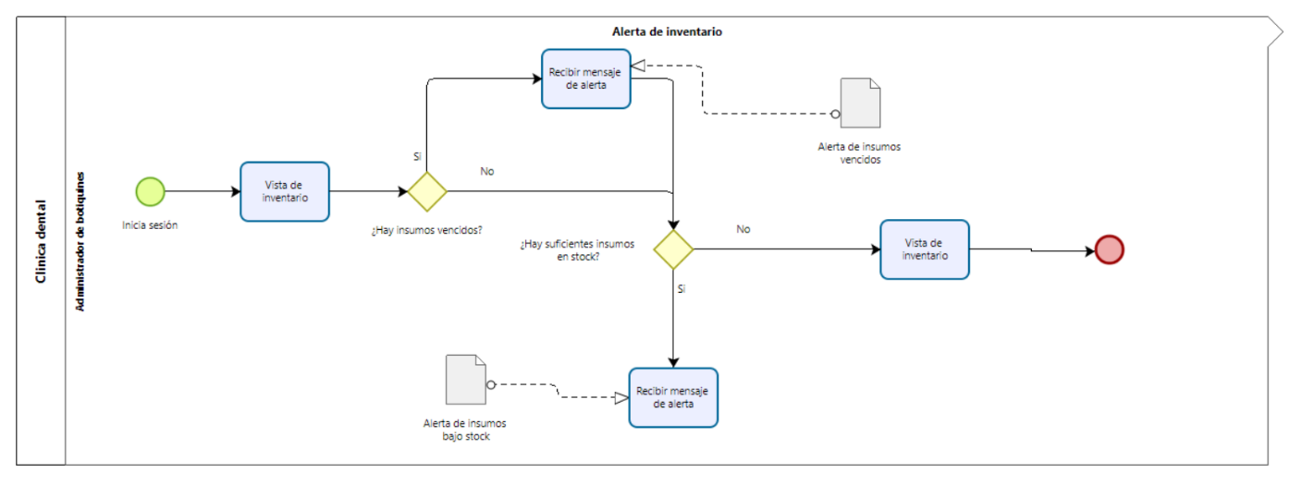

Figura 18: BPMN del proceso de alerta cuando hay insumos a próximo a vencer o bajo stock.

* 1. Diagramas en casos de usos

Para el desarrollar del sistema se han identificado los siguientes casos de uso de sistema:

1. Iniciar sesión: El usuario ingresa a su cuenta.
2. Agregar usuario: El administrador agrega a un nuevo usuario.
3. Editar usuario: El usuario edita sus datos.
4. Deshabilitar usuario: El administrador deshabilitar la cuenta de un usuario.
5. Agregar insumo: El bodeguero central agrega un insumo.
6. Editar insumo: El bodeguero central edita los datos de un insumo.
7. Buscar insumo: El usuario busca un insumo.
8. Deshabilitar insumo: El bodeguero central deshabilitar un insumo.
9. Crear rol: El administrador crea un nuevo rol.
10. Deshabilitar rol: El administrador deshabilitar un rol.
11. Agregar inventario: El administrador del botiquín agrega un insumo a su inventario.
12. Abastecer insumos: El administrador del botiquín solicita abastecer un insumo.
13. Solicitar insumo: El especialista solicita insumos.
14. Enviar insumo: El bodeguero central o el administrador de botiquines confirman el envío de insumos.

En la figura 19 se puede observar el diagrama de casos de uso del sistema.

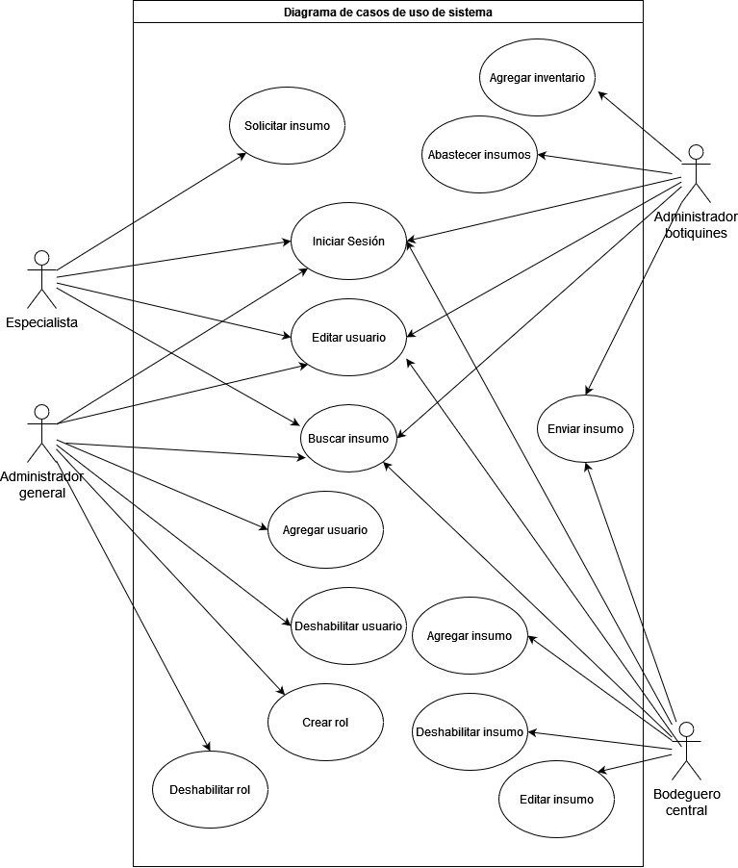

Figura 19: Diagrama de casos de uso del sistema

A continuación, se muestran las descripciones de los casos de uso asociados al sistema.

* + 1. Iniciar sesión

Tabla 3: Descripción del caso de uso “Iniciar sesión”

|  |
| --- |
| Nombre: Iniciar Sesión |
| Descripción: Permite iniciar sesión al usuario |
| Actores: Administrador, bodeguero central, Administrador de botiquín, Especialista |
| Precondiciones: El usuario ha sido registrado previamente. |
| Flujo normal  1.- El usuario solicita la opción de iniciar sesión al sistema.  2.- El sistema muestra una interfaz de usuario y solicita al usuario ingresar datos de acceso (clave, usuario)  3.- El usuario ingresa los datos solicitados y solicita al sistema validar los datos.  4.- El sistema valida los datos y notifica al usuario que ha iniciado sesión. |
| Flujo alternativo  4.1 - El sistema notifica al usuario que los datos ingresados no son válidos |
| Postcondiciones: Sesión iniciada. |

* + 1. Agregar usuario

Tabla 4: Descripción del casos de uso “Agregar usuario”

|  |
| --- |
| Nombre: Agregar usuario |
| Descripción: Permite crear una cuenta al usuario |
| Actores: Administrador |
| Precondiciones: El usuario no ha sido registrado previamente. |
| Flujo normal  1.- El administrador solicita la opción de crear una cuenta de usuario al sistema.  2.- El sistema muestra una interfaz de usuario y solicita al administrador ingresar datos (nombre completo, tipo de documento, n° documento, nacionalidad, correo electrónico número de teléfono).  3.- El usuario ingresa los datos y solicita al sistema generar una contraseña y que valide los datos.  4.- El sistema genera la contraseña y valida los datos. Notifica al usuario que se ha registrado a través de un correo electrónico. |
| Flujo alternativo  4.1 - El sistema notifica al administrador que los datos ingresados no son válidos |
| Postcondiciones: Cuenta de usuario creada. |

* + 1. Editar usuario

Tabla 5: Descripción del casos de uso “Editar usuario”

|  |
| --- |
| Nombre: Editar usuario |
| Descripción: Permite al usuario editar los datos asociados a su cuenta. |
| Actores: Administrador, bodeguero central, Administrador de botiquín, Especialista |
| Precondiciones: El usuario debe haber iniciado sesión. |
| Flujo normal  1.- El usuario ingresa la opción de “editar usuario”.  2.- El sistema muestra el menú y solicita al usuario cambiar los datos asociados a su cuenta (contraseña, correo electrónico o número de teléfono).  3.- El usuario ingresa los cambios y presiona el botón “guardar cambios”.  4.- El sistema notifica al usuario espectador que los cambios fueron guardados correctamente. |
| Flujo alternativo  4.1 - El sistema notifica al usuario que los datos ingresados no son válidos |
| Postcondiciones: Datos de usuario cambiados. |

* + 1. Deshabilitar usuario

Tabla 6: Descripción del casos de uso “Deshabilitar usuario”

|  |
| --- |
| Nombre: Deshabilitar usuario |
| Descripción: Permite al administrador deshabilitar una cuenta de usuario. |
| Actores: Administrador |
| Precondiciones: El administrado debe haber iniciado sesión y debe de existir la cuenta del usuario al que se quiere deshabilitar |
| Flujo normal  1.- El administrador ve la lista de usuario y presiona la opción de deshabilitar al usuario.  2.- El sistema muestra una ventana con los datos para confirmar.  3.- El administrador confirma la deshabilitación del usuario.  4.- El sistema cambia el estado de la cuenta del usuario a deshabilitada. |
| Flujo alternativo  3.1.1.- El administrador cancela la deshabilitación de la cuenta. |
| Postcondiciones: Estado de usuario cambiado a deshabilitada. |

* + 1. Agregar insumo

Tabla 7: Descripción del casos de uso “Agregar insumo”

|  |
| --- |
| Nombre: Agregar insumo |
| Descripción: Permite agregar un nuevo insumo |
| Actores: Bodeguero central |
| Precondiciones: El bodeguero central debe haber iniciado sesión. |
| Flujo normal  1.- El bodeguero central solicita al sistema la opción agregar un nuevo insumo.  2.- El sistema muestra un menú y solicita al bodeguero central ingresar los datos asociados al insumo.  3.- El bodeguero central ingresa los datos solicitados.  4.- El sistema valida los datos y notifica al usuario que el insumo fue agregado exitosamente. |
| Flujo alternativo  4.1 - El sistema notifica al bodeguero central que los datos ingresados no son válidos |
| Postcondiciones: Insumo agregado al sistema |

* + 1. Editar insumo

Tabla 8: Descripción del casos de uso “Editar insumo”

|  |
| --- |
| Nombre: Editar insumo |
| Descripción: Permite al bodeguero central editar los datos asociados a un insumo. |
| Actores: Bodeguero central |
| Precondiciones: El bodeguero central debe haber iniciado sesión y debe existir el insumo en el sistema. |
| Flujo normal  1.- El bodeguero central ingresa la opción de “editar insumo”.  2.- El sistema muestra el menú y solicita al usuario cambiar los datos asociados al insumo.  3.- El bodeguero central ingresa los cambios y presiona el botón “guardar cambios”.  4.- El sistema notifica al bodeguero central que los cambios fueron guardados correctamente. |
| Flujo alternativo  4.1 - El sistema notifica al bodeguero central que los datos ingresados no son válidos |
| Postcondiciones: Datos de insumo cambiados. |

* + 1. Deshabilitar insumo

Tabla 9: Descripción del casos de uso “Deshabilitar insumo”

|  |
| --- |
| Nombre: Deshabilitar insumo |
| Descripción: Permite al bodeguero central deshabilitar un insumo. |
| Actores: Bodeguero central |
| Precondiciones: El bodeguero central debe haber iniciado sesión |
| Flujo normal  1.- El bodeguero central ve la lista de insumos y presiona la opción de deshabilitar al insumo.  2.- El sistema muestra una ventana con los datos para confirmar.  3.- El bodeguero central confirma deshabilitar el insumo.  4.- El sistema cambia el estado del insumo a deshabilitado. |
| Flujo alternativo  3.1.1.- El bodeguero central cancela deshabilitar el insumo. |
| Postcondiciones: Estado de insumo cambiado a deshabilitado. |

* + 1. Buscar insumo

Tabla 10: Descripción del casos de uso “Buscar insumo”

|  |
| --- |
| Nombre: Buscar insumo |
| Descripción: Permite al usuario buscar un insumo dentro del catálogo del sistema. |
| Actores: Administrador, bodeguero central, Administrador de botiquín, Especialista |
| Precondiciones: El usuario debe haber iniciado sesión. |
| Flujo normal  1- El usuario solicita al sistema buscar un insumo.  2.- El sistema solicita al usuario el nombre del insumo o su código de identificación.  3.- El usuario ingresa el nombre o código del insumo.  4.- El sistema presenta el insumo solicitado al usuario. |
| Flujo alternativo  4.1.1.- El sistema notifica que el insumo solicitado no fue encontrado. |
| Postcondiciones: Insumo mostrado en pantalla. |

* + 1. Crear rol

Tabla 11: Descripción del casos de uso “Crear rol”

|  |
| --- |
| Nombre: Crear rol |
| Descripción: Permite crear un rol de usuario asociado a un tipo de especialista |
| Actores: Administrador |
| Precondiciones: El usuario debe haber iniciado sesión. |
| Flujo normal  1.- El administrador solicita la opción de crear un rol de usuario al sistema.  2.- El sistema muestra una interfaz de usuario y solicita al administrador ingresar datos (nombre de rol) y nombres de medicamentos asociados al rol.  3.- El administrador ingresa los datos solicitados y solicita al sistema validar los datos.  4.- El sistema valida los datos y notifica al administrador que se ha creado el rol exitosamente |
| Flujo alternativo  4.1 - El sistema notifica al administrador que los datos ingresados no son válidos. |
| Postcondiciones: Rol de usuario creado. |

* + 1. Deshabilitar rol

Tabla 12: Descripción del casos de uso “Deshabilitar rol”

|  |
| --- |
| Nombre: Deshabilitar rol |
| Descripción: Permite al administrador deshabilitar un rol de usuario. |
| Actores: Administrador |
| Precondiciones: El administrador debe haber iniciado sesión y ningún usuario debe tener asignado el rol a eliminar. |
| Flujo normal  1.- El administrador ve la lista de roles y presiona la opción de deshabilitar el rol.  2.- El sistema muestra una ventana con los datos para confirmar.  3.- El administrador confirma deshabilitar el rol.  4.- El sistema deshabilita el rol. |
| Flujo alternativo  3.1.1.- El administrador cancela la deshabilitar el rol. |
| Postcondiciones: Rol de usuario se deshabilita del sistema. |

* + 1. Agregar inventario

Tabla 13: Descripción del casos de uso “Agregar inventario”

|  |
| --- |
| Nombre: Agregar inventario |
| Descripción: Permite agregar un insumo al inventario del botiquín. |
| Actores: Administrador de botiquines |
| Precondiciones: El administrador de botiquines debe haber iniciado sesión. |
| Flujo normal  1.- El administrador de botiquines solicita al sistema la opción de agregar a inventario.  2.- El sistema muestra una ventana con una lista de los insumos que hay en la bodega central  3.- El administrador de botiquines selecciona los insumos para agregar.  4.- El sistema valida y notifica al administrador de botiquines que el insumo se agregó al inventario |
| Flujo alternativo  4.1 - El sistema notifica al administrador de botiquines que el insumo ya está en su inventario |
| Postcondiciones: Insumo agregado al inventario del botiquín |

* + 1. Abastecer insumos

Tabla 14: Descripción del casos de uso "Abastecer insumos"

|  |
| --- |
| Nombre: Abastecer insumo |
| Descripción: Permite solicitar un insumo para abastecer la carencia de este. |
| Actores: Administrador de botiquines |
| Precondiciones: El administrador de botiquines debe haber iniciado sesión. |
| Flujo normal  1.- El administrador de botiquines solicita al sistema la opción de abastecer un insumo.  2.- El sistema muestra un menú y solicita al administrador de botiquines  seleccionar los insumos.  3.- El administrador de botiquines selecciona los insumos a solicitar.  4.- El sistema valida los datos y notifica al bodeguero central de los insumos solicitados. |
| Flujo alternativo  4.1 - El sistema notifica al bodeguero central que los insumos solicitados no están disponibles |
| Postcondiciones: Solicitud de insumo agregada al sistema |

* + 1. Solicitar insumo

Tabla 15: Descripción del casos de uso "Solicitar insumo"

|  |
| --- |
| Nombre: Solicitar insumo |
| Descripción: Permite solicitar un insumo. |
| Actores: Especialista |
| Precondiciones: El especialista debe haber iniciado sesión. |
| Flujo normal  1.- El especialista solicita al sistema la opción de solicitar un insumo.  2.- El sistema muestra un menú y solicita al especialista seleccionar los insumos o kits de insumos a pedir.  3.- El especialista selecciona los insumos a solicitar.  4.- El sistema valida los datos y notifica al administrador de botiquines de los insumos solicitados. |
| Flujo alternativo  4.1 - El sistema notifica al especialista que los insumos solicitados no están disponibles |
| Postcondiciones: Solicitud de insumo agregada al sistema |

* + 1. Enviar insumo

Tabla 16: Descripción del casos de uso "Enviar insumo"

|  |
| --- |
| Nombre: Enviar insumo |
| Descripción: Permite confirmar el envío de los insumos solicitados. |
| Actores: Bodeguero central, administrador de botiquines |
| Precondiciones: El usuario debe haber iniciado sesión y debe de existir una solicitud de insumos. |
| Flujo normal  1.- El usuario solicita al sistema la opción de revisar solicitudes de insumos.  2.- El sistema muestra un menú y solicita al usuario seleccionar una solicitud de insumo a satisfacer.  3.- El usuario selecciona una solicitud de insumo y confirma el envío de los insumos.  4.- El sistema valida los datos y cambia el estado de la solicitud de los insumos a satisfecha. |
| Flujo alternativo  3.1 - El usuario cancela la selección de la solicitud de insumos. |
| Postcondiciones: Estado de solicitud de insumo cambiada a satisfecha. |

* 1. Modelación de datos

Existe un bodeguero central, varios administradores de botiquines, varios administradores generales y una variedad de especialistas, estos últimos dividiéndose en profesores y alumnos, de los cuales solo los alumnos tienen limitaciones para acceder a ciertos insumos. Dentro de la clínica existen varios pisos donde se encuentran en cada uno los administradores de botiquines, estos son las bodegas de paso donde los especialistas solicitan insumos, mientras que, para mantener el stock en estos, se realizan solicitudes de insumos a la bodega central. Los especialistas, al momento de solicitar insumos, pueden solicitar a través de un catálogo de insumos donde se podrán encontrar ciertos kits con cantidades pre definidas. Por otro lado, los administradores generales podrán observar a todas las entidades del sistema: usuarios, roles, insumos en bodegas y solicitudes de insumos, sin embargo, no podrán realizar cambios en los datos de los usuarios. Cabe destacar que los insumos tienen fecha de caducidad, por lo que se debe de realizar un seguimiento para poder alertar a los encargados de estos para poder realizar los cambios necesarios.

De este modo, en la figura 20 se plantea el modelo de entidad-relación.

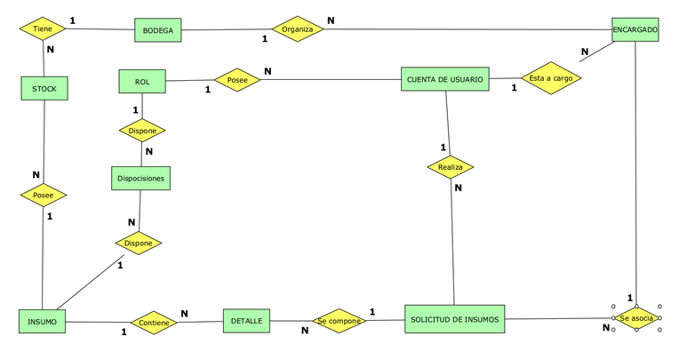

Figura : Modelo de entidad-relación

En la figura 21 se puede observar el diagrama de clases.

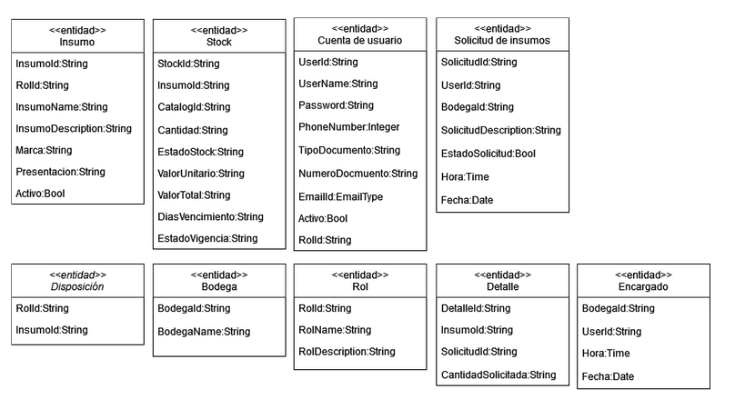

Figura : Diagrama de clases

En la figura 22 se puede observar el diagrama de clases con asociaciones.

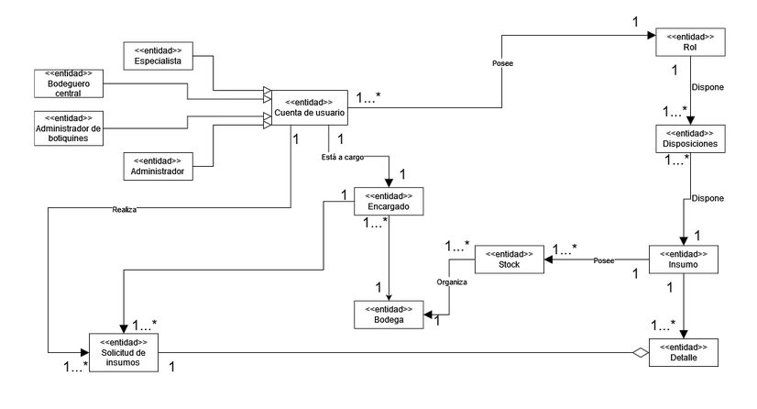

Figura : Diagrama de clases con asociaciones

En la figura 23 se puede observar el diagrama de clases de servicio.

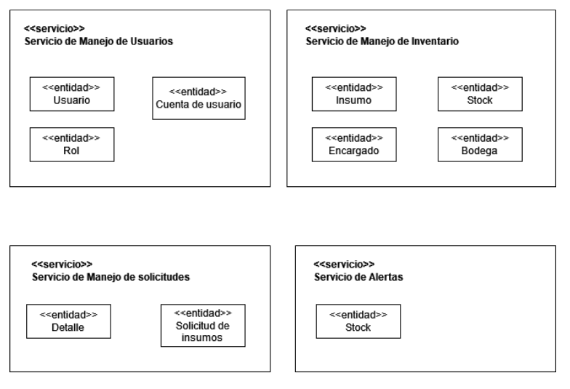

Figura : Diagrama de clases de servicio

En la figura 24 se puede observar el diagrama de estructuración de clases.

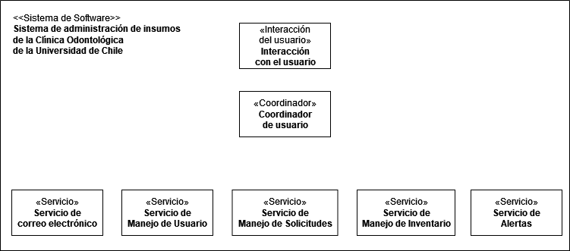

Figura 24: Diagrama de estructuración de clases

De acuerdo a las clases planteadas en el punto anterior y las descripciones de los casos de uso, se plantean los siguientes diagramas de comunicación:

* + 1. Diagrama de comunicación: Iniciar sesión

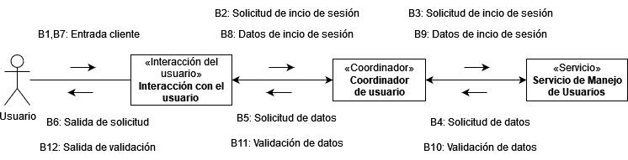

Figura 25: Diagrama de comunicación "Iniciar sesión"

* + 1. Diagrama de comunicación: Agregar usuario

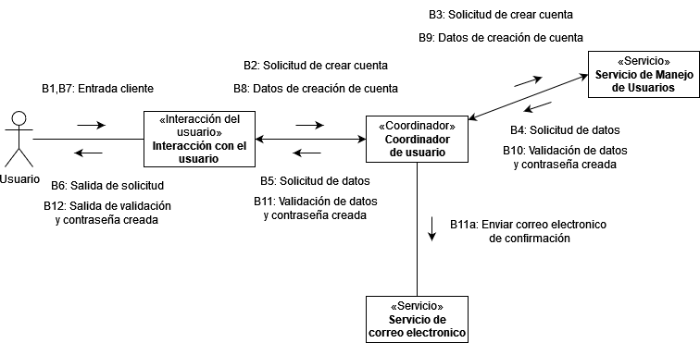

Figura 26: Diagrama de comunicación "Agregar usuario"

* + 1. Diagrama de comunicación: Editar usuario

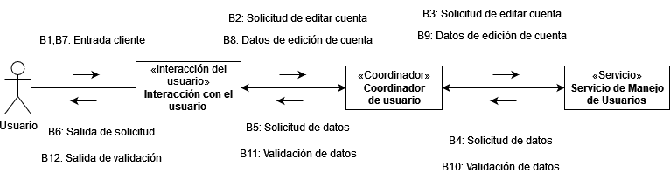

Figura 27: Diagrama de comunicación "Editar usuario"

* + 1. Diagrama de comunicación: Deshabilitar usuario

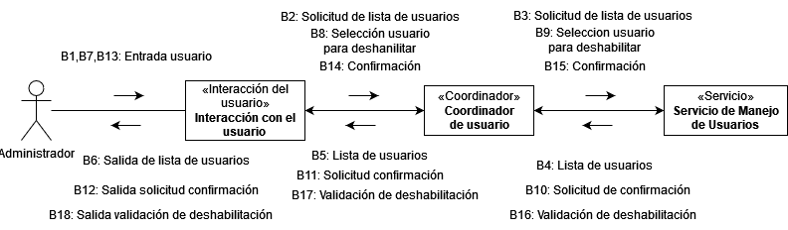

Figura 28: Diagrama de comunicación "Deshabilitar usuario"

* + 1. Diagrama de comunicación: Agregar insumo

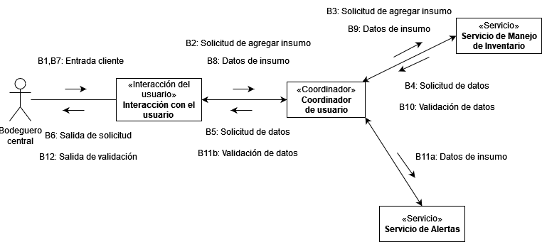

Figura 29: Diagrama de comunicación "Agregar insumo"

* + 1. Diagrama de comunicación: Editar insumo

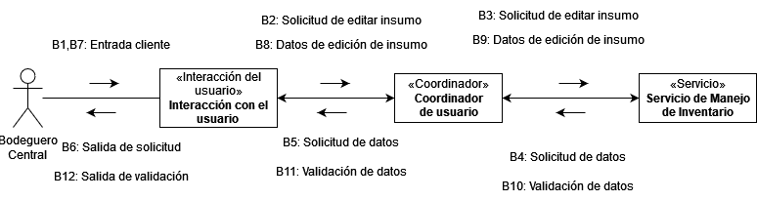

Figura 30: Diagrama de comunicación "Editar insumo"

* + 1. Diagrama de comunicación: Deshabilitar insumo

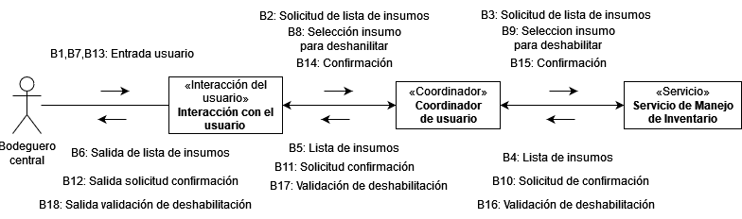

Figura 31: Diagrama de comunicación "Deshabilitar insumo"

* + 1. Diagrama de comunicación: Buscar insumo

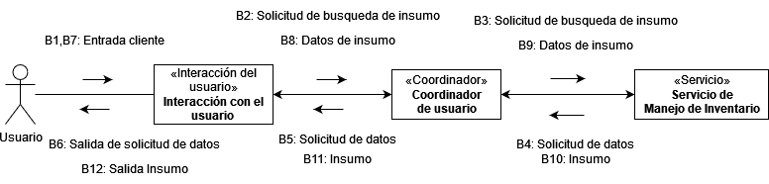

Figura 32: Diagrama de comunicación "Buscar insumo"

* + 1. Diagrama de comunicación: Crear rol

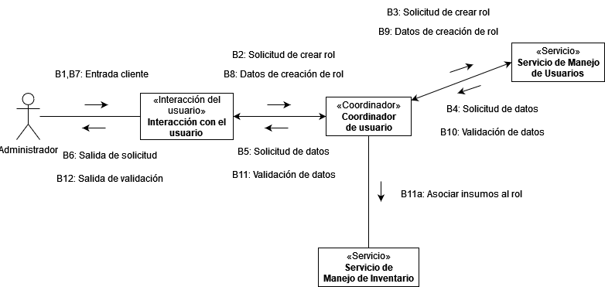

Figura 33: Diagrama de comunicación "Crear rol"

* + 1. Diagrama de comunicación: Deshabilitar rol

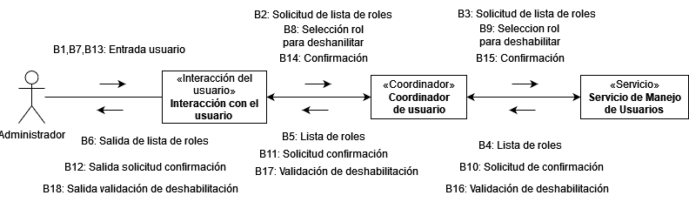

Figura 34: Diagrama de comunicación "Deshabilitar rol"

* + 1. Diagrama de comunicación: Agregar inventario

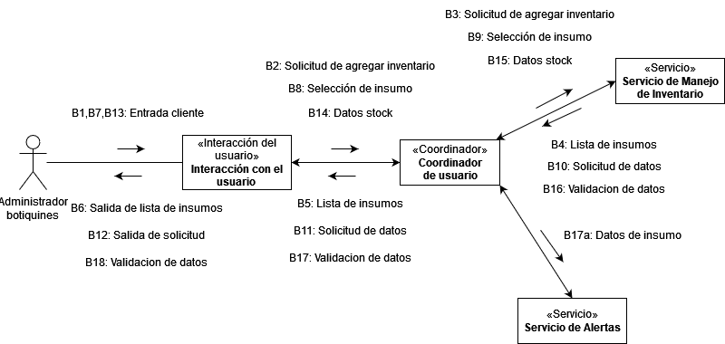

Figura 35: Diagrama de comunicación "Agregar inventario"

* + 1. Diagrama de comunicación: Abastecer insumos

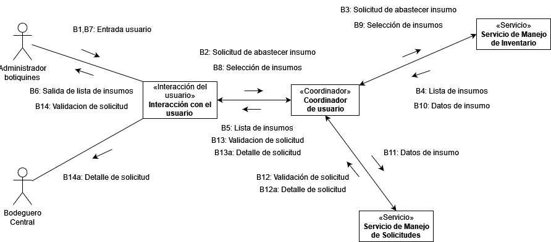

Figura 36: Diagrama de comunicación "Abastecer insumos"

* + 1. Diagrama de comunicación: Solicitar insumo

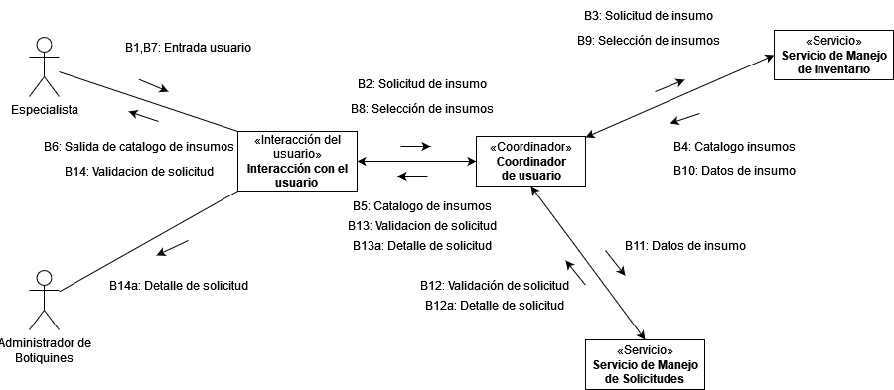

Figura 37: Diagrama de comunicación "Solicitar insumos"

* + 1. Diagrama de comunicación: Enviar insumo

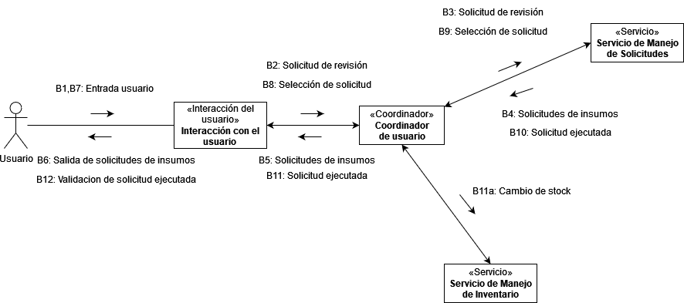

Figura 38: Diagrama de comunicación "Enviar insumo”

* 1. Implementación final
     1. Front-end

Para el front-end se sigue una estructuración de carpeta las cual se está separa según los roles que se tienen en el sistema, tanto para las vistas como para el estilo de estas, como se puede observar en la figura 39.

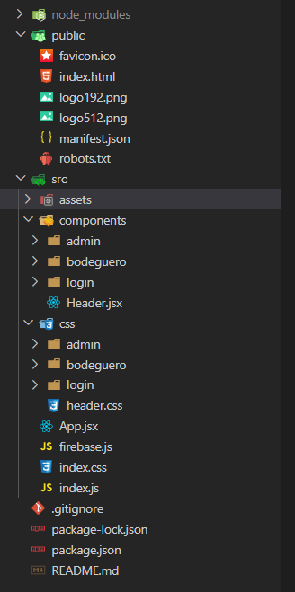

Figura 39: Estructuración de carpeta

En las figuras 40, 41, 42, 43 y 44 se muestran las vista del rol administrador ya finalizado (tenemos que recalcar que los datos que aparecen son solos de ejemplos).

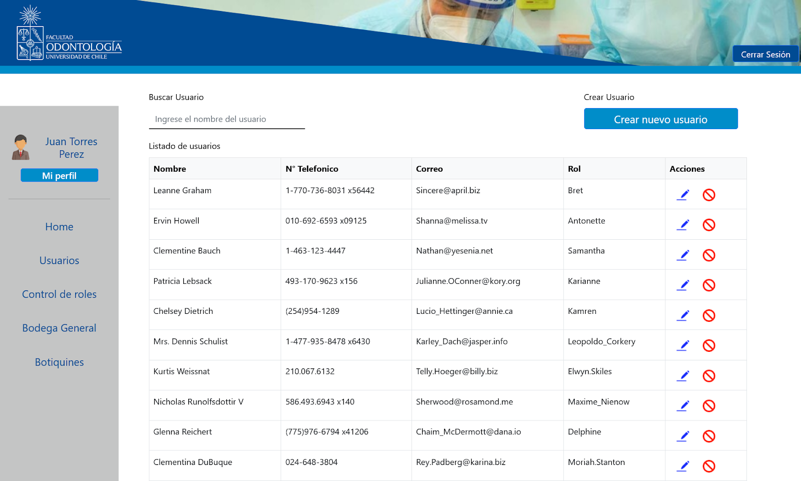

Figura 40: Vista Opción "Usuario" del administrador finalizado

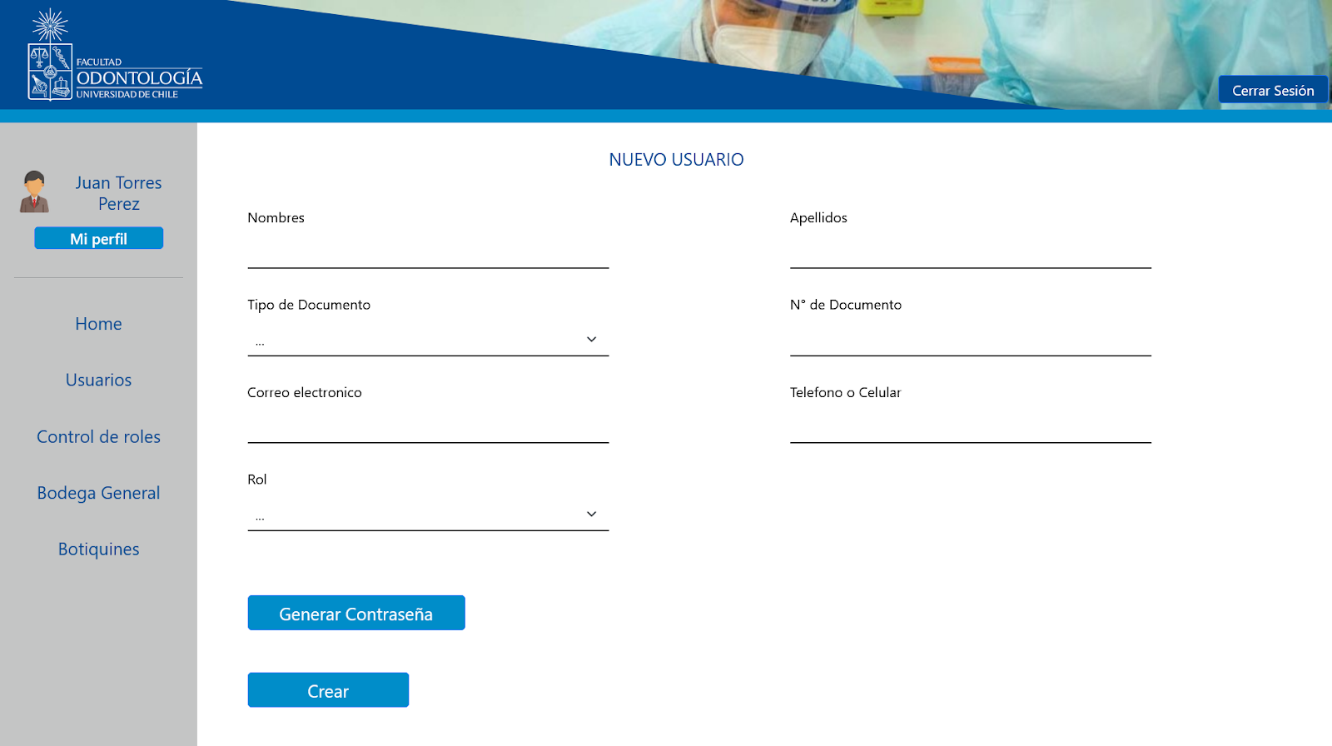

Figura 41: Vista crear nueva cuenta finalizado

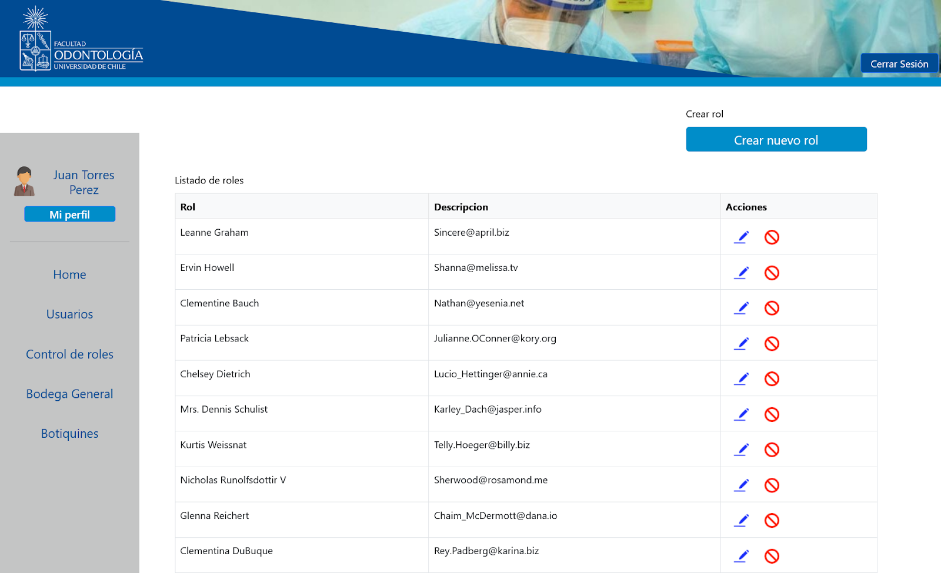

Figura 42: Vista Opción "Control de roles" del administrador finalizado

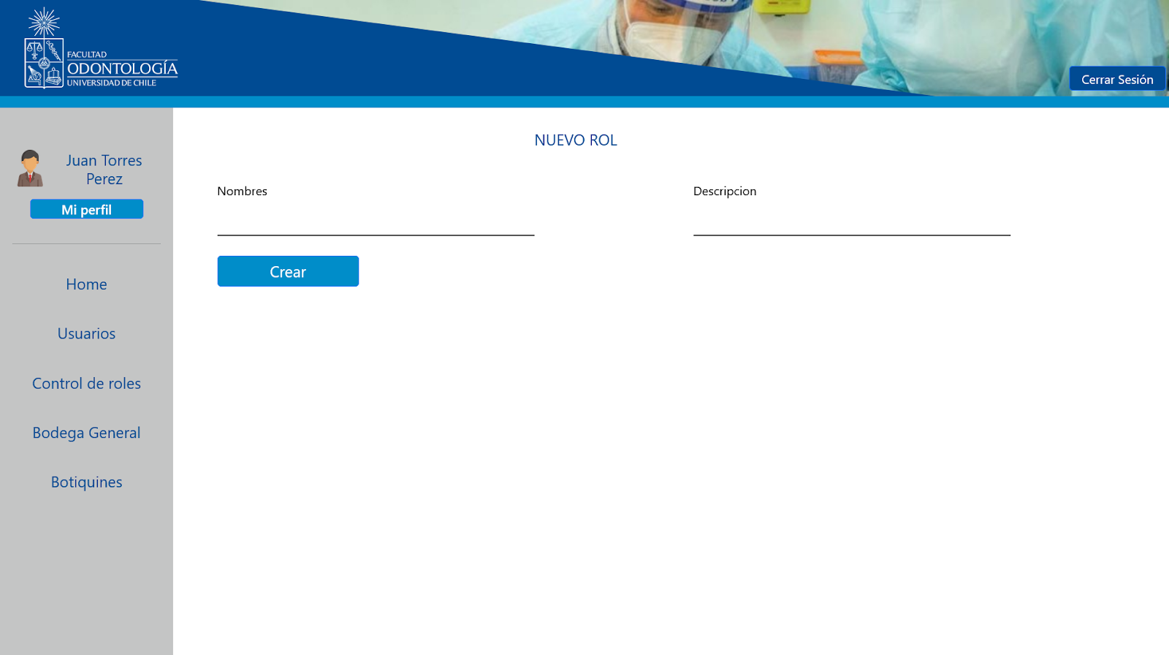

Figura 43: Vista crear nuevo rol finalizado

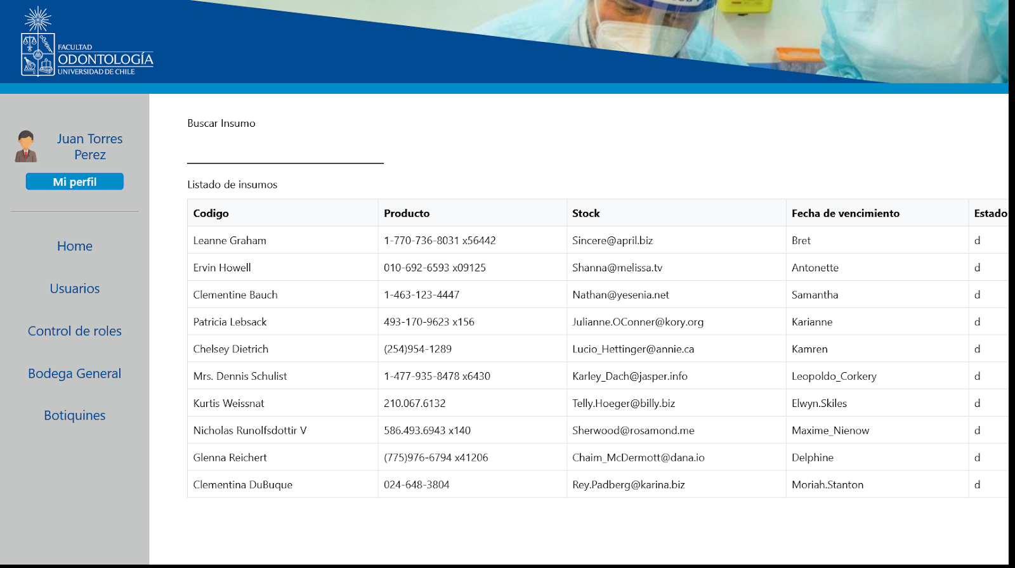

Figura 44: Vista Opción "Bodega general" del administrador finalizado

* + 1. Back-end

Por parte del back-end se trabajó en la creación de las tablas de la base de datos y en la conexión a ésta, de modo que los métodos post, get, entre otras, tuvieran el impacto esperado en la creación, obtención, actualización y eliminación de datos.

De acuerdo a lo anterior, para la manipulación de la base de datos y creación de tablas se utilizó “sequelize”, con el cual se creaban los modelos y controladores de cada entidad, es decir, se creaban sus atributos y luego se configuraban sus operaciones correspondientes en la base de datos, que en este caso se creó con MySQL. Lo anterior se puede apreciar en las figuras 45,46 y 47.

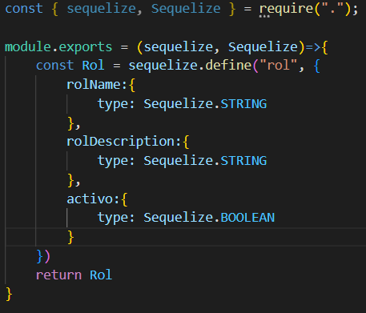

Figura : Creación de tablas

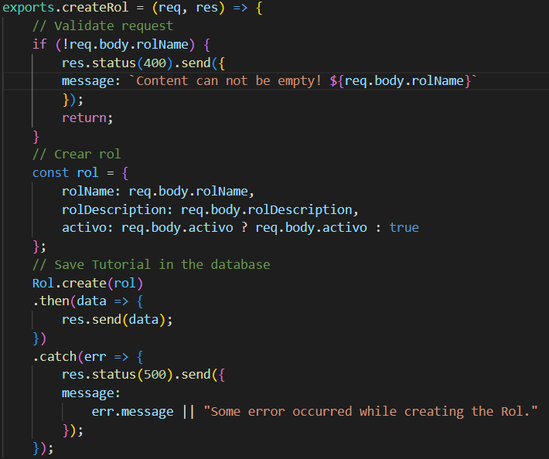

Figura : Operaciones correspondientes a la base de datos

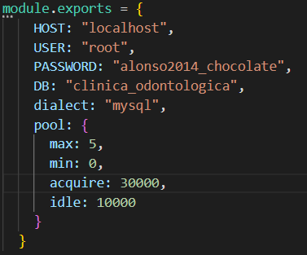

Figura : Datos de la base de datos

Luego, se crean las rutas para manejar los métodos HTTP (post, get, put, delete), de modo que se puedan manejar las peticiones desde el front-end con la API creada. Lo anterior se puede observar en las figuras 48 y 49, donde se presenta esto a modo de ejemplo para las entidades rol e insumo.

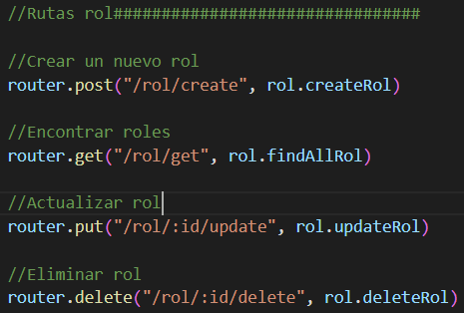

Figura : métodos HTTP de la entidad rol

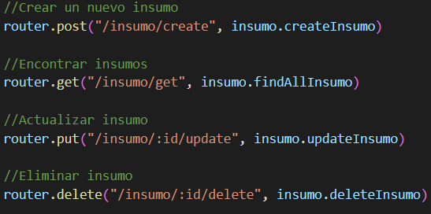

Figura : métodos HTTP de la entidad insumo

* + 1. Ejemplo de funcionamiento

A continuación, se presenta el funcionamiento de la aplicación mediante la creación de un rol. En este caso se deben proveer dos datos: nombre del rol y su descripción, de este modo, la aplicación envía la petición a la API del back-end y este se encarga de agregar los datos a la base de datos. Lo anterior se puede observar en las figuras 50 y 51.

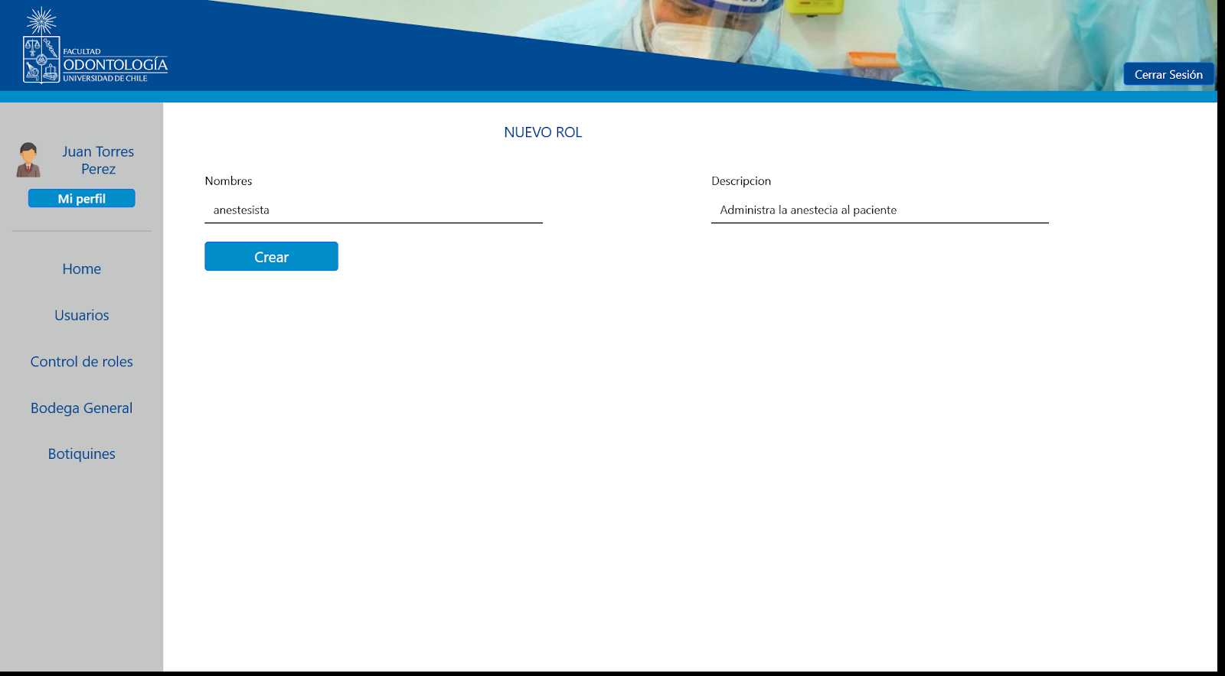

Figura : Llenar formulario de nuevo rol

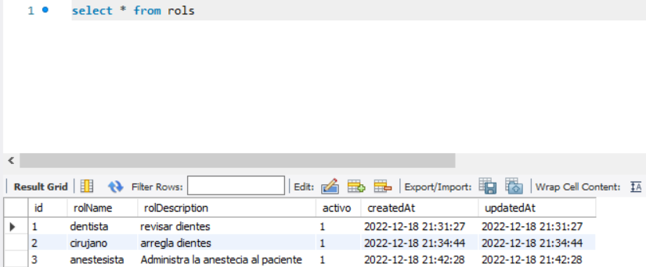

Figura : Nuevo rol añadido a la base de datos

1. Conclusión

Se ha logrado plantear la planificación y diseño del sistema, por lo que se tiene cierto orden para la implementación del sistema.

Por otro lado, se han desarrollado los distintos diagramas de comunicación de los servicios (o subsistemas) del sistema, junto con sus correspondientes casos de uso, de modo que se pudiese entender de mejor manera la interacción entre estos distintos módulos, para así comprender cómo se debería desarrollar el proyecto al momento de de programar.

El proyecto se ha podido llevar a cabo gracias a las distintas herramientas que existen para el desarrollo web. Tanto React como NodeJS poseen bastantes herramientas que facilitan la creación de los módulos necesarios para las necesidades que se quieren cubrir. De acuerdo a lo anterior, se logró crear la API con el CRUD de los elementos creados en la base de datos, por lo que se pueden realizar operaciones básicas dentro del sistema.

Para mejorar el proyecto, se debe implementar las entidades faltantes, definidas con anterioridad, sin embargo, ya existe la parte básica de la base de datos. Se espera poder implementar el sistema, una vez completo, de modo que varios usuarios puedan conectarse al servidor y trabajar de manera simultánea.

1. Referencia

1) Github

<https://github.com/benhammer18/API-CRUD.git>

<https://github.com/angieAGL/Login.git>